浙江大学第三十二次学生代表大会

国际校区代表候选人简介

（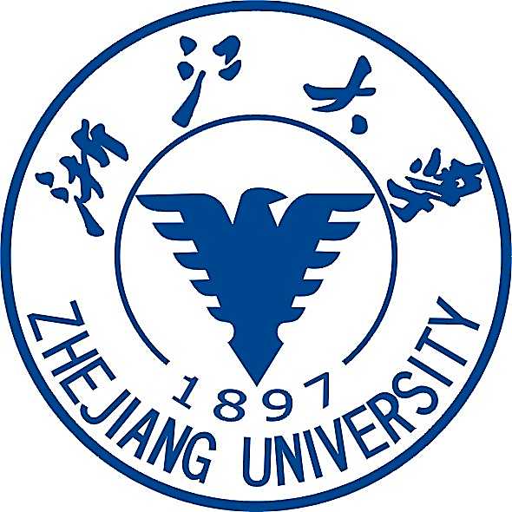按联合学院、姓氏笔画排序）

**浙江大学爱丁堡大学联合学院**

**王铭璐，**女，汉族，出生于**1**998年5月，共青团员。参加国际校区赴山东省实验中学回访母校寒假大学生返乡社会实践、海宁市人民医院志愿者等活动。荣获浙江大学爱丁堡大学联合学院生物医学专业2016级新生奖学金荣誉。

**颜伊阳，**男，汉族，出生于1997年9月，共青团员。现任国际校区图书馆学生助理，国际校区天文俱乐部负责人。参加浙大赴杭州高级中学回访母校寒假大学生返乡社会实践、书院文明寝室评选、白马杯辩论赛、校园开放日志愿者和120周年校庆志愿者等活动。荣获国际校区书院星级寝室称号，白马杯辩论赛季军（团队成员）。

**浙江大学伊利诺伊大学厄巴纳香槟校区联合学院**

**吴振邦**，男，汉族，出生于**1**998年11月，共青团员。现任国际校区学生会（筹）主席，参加竺院赴深圳实验学校回访母校寒假大学生返乡社会实践、校园开放日志愿者、海宁市人民医院志愿者和120周年校庆志愿者等活动。荣获浙江大学2016-2017学年优秀团员、2016年校运会本科生男子组400米第三名、竺院寒假社会实践回访母校二等奖（团队成员）等荣誉。

**陈浩楠**，男，汉族，出生于1998年10月，共青团员。现任浙江大学-伊利诺伊大学厄巴纳香槟分校联合学院2016团支部团支书，参加校园开放日志愿者、儿童福利院志愿者和120周年校庆志愿者等活动。荣获浙江大学2016-2017学年优秀团干部荣誉。

**徐超，**男，汉族，出生于1998年9月，共青团员。现任国际校区学生会（筹）副主席兼宣传部部长，参加校园开放日志愿者和120周年校庆志愿者等活动。荣获浙江大学2016-2017学年优秀团员荣誉。